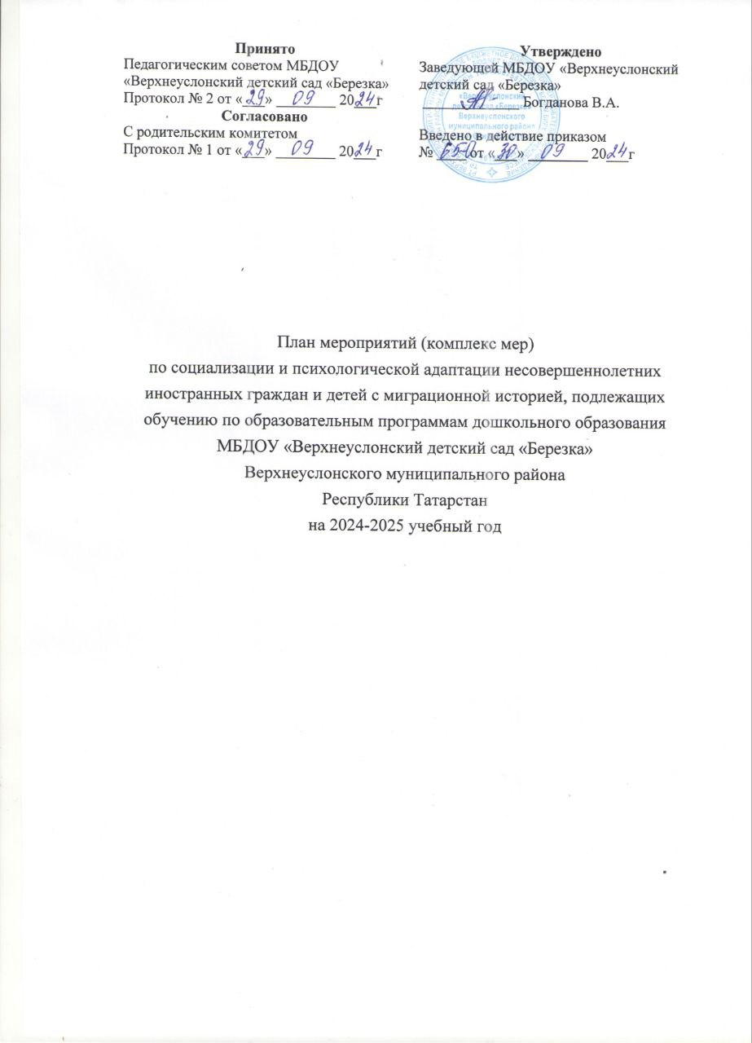

№  п/п | Наименование мероприятия | Срок исполнения | Ответственные
Организационное и информационное обеспечение социализации и психологической адаптации несовершеннолетних иностранных граждан
 | Использование методических рекомендаций, разработанных Министерством просвещения РФ по социализации психологической адаптации детей иностранных граждан | Сентябрь 2024 | Заведующая ДОУ
 | Реализация системы выявления  Особых образовательных потребностей несовершеннолетних иностранных граждан и  необходимого психолого-педагогического сопровождения процессов их обучения, социальной и культурной адаптации (далее—система выявления особых образовательных потребностей) | Сентябрь 2024  Далее - постоянно | Заведующая ДОУ
 | Организация проведения мероприятий, направленных на повышение квалификации педагогических работников и специалистов, работающих с несовершеннолетними иностранными гражданами в образовательной среде, в том числе в рамках системы выявления особых образовательных потребностей | По плану | Заведующая ДОУ
 | Размещение информации, социальных видеороликов о правах и обязанностях, возможностях для мигрантов на официальном сайте, месенджерах и социальных сетях. | Постоянно | Заведующая ДОУ
 | Организация консультативной, методической, диагностической и психолого-педагогической помощи родителям (законным представителям). | Постоянно | Заведующая ДОУ совместно с районной психолого – педагогической службой
 | Организация консультаций для педагогических работников, работающих с несовершеннолетними иностранными гражданами, в том числе по вопросам выявления особых образовательных потребностей. | Постоянно | Заведующая ДОУ совместно с районной психолого – педагогической службой
 | Изучение опыта социализации,  адаптации детей иностранных граждан | Постоянно | Заведующая ДОУ воспитатели ДОУ
 | Проведение мероприятий по выявлению  Несовершеннолетних иностранных граждан, находящихся на территории сельского поселения. | Декабрь 2024  Далее-ежегодно | Заведующая ДОУ
Мероприятия по социализации и психологической адаптации несовершеннолетних и иностранных граждан

 | Мониторинг освоения основных образовательных программ и уровня освоения русского языка несовершеннолетними иностранными гражданами, организация коррекционной работы по результатам мониторинга. Мониторинг реализации системы выявления особых образовательных потребностей несовершеннолетних граждан. | Май 2025  Далее - ежегодно | Воспитатели ДОУ
 | Организация коррекционно-развивающей среды для своевременного разрешения детских трудностей, возникающих в адаптационный период | В течение года | Воспитатели совместно с районной психолого – педагогической службой
 | Включение детей в «общесадовские» и районные мероприятия, традиционные праздники, конкурсы,  |фестивали, смотры, акции | В течение года | Воспитатели совместно с районной психолого – педагогической службой
 | Организация индивидуальных  игр, игр с речевым |сопровождением: подвижные и сюжетные игры, игры—забавы, игры—хороводы, песенки, потешки, стишки, игровые упражнения, логоритмика. | В течение года | Воспитатели совместно с районной психолого – педагогической службой
 | Организация непосредственно образовательной деятельности (индивидуальной, подгрупповой), направленной на овладение детьми иностранных граждан знаний русского языка | В течение года | Воспитатели совместно с районной психолого – педагогической службой
 | Проведение групповых, подгрупповых тренингов, направленных на коррекцию поведения, снятие коммуникативных барьеров, формирование навыков общения с детьми по темам: «Здравствуй, это – я!», «как найти друзей в новом коллективе», «Этот разноцветный мир», «Способы разрешения конфликтов» | В течение года | Воспитатели совместно с районной психолого – педагогической службой
 | Организация и проведение в течение года мероприятий, направленных на распространение идей духовного единства, дружбы народов, межнационального согласия; распространение знаний об истории и культуре народов. | В течение года | Заведующая ДОУ  Воспитатели ДОУ

